附件2
团员组织关系转接指引图

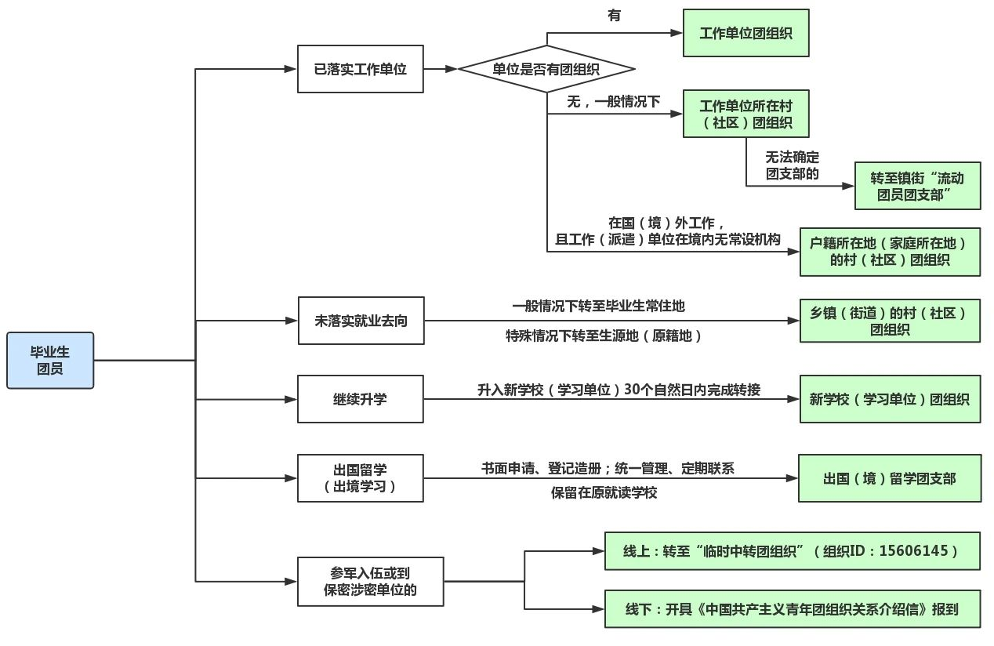
图1：毕业生团员组织关系转接去向

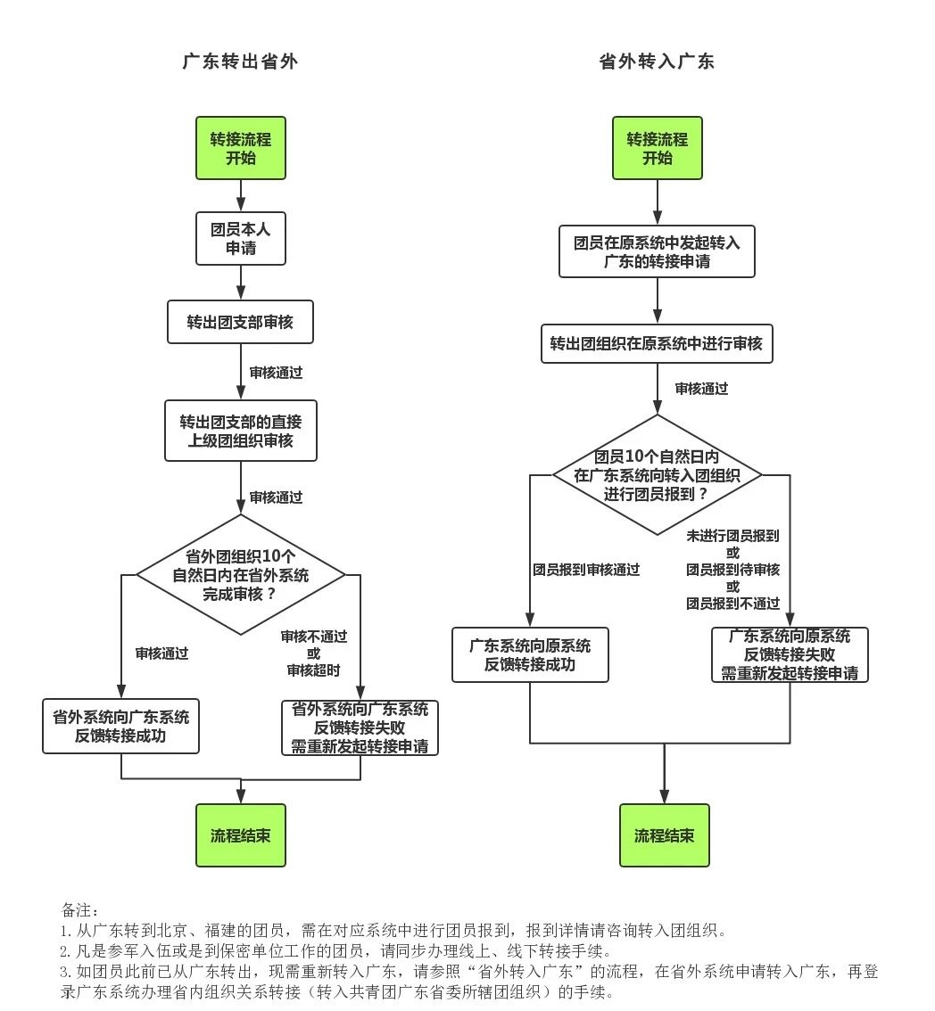
图2：团员跨省跨系统组织关系转接操作流程

